Apellidos y nombres: Cesar Omar Lopez Arteaga
Codigo: 20215508C
-----------------------------------------------------------------------------------------------------------------------------
BLOQUE 1: EXPORACIÓN TÉCNICA Y HCI EN GOOGLE AI STUDIO
Chat Prompts:
Analiza la imagen adjunta.
Para Temperatura = 1
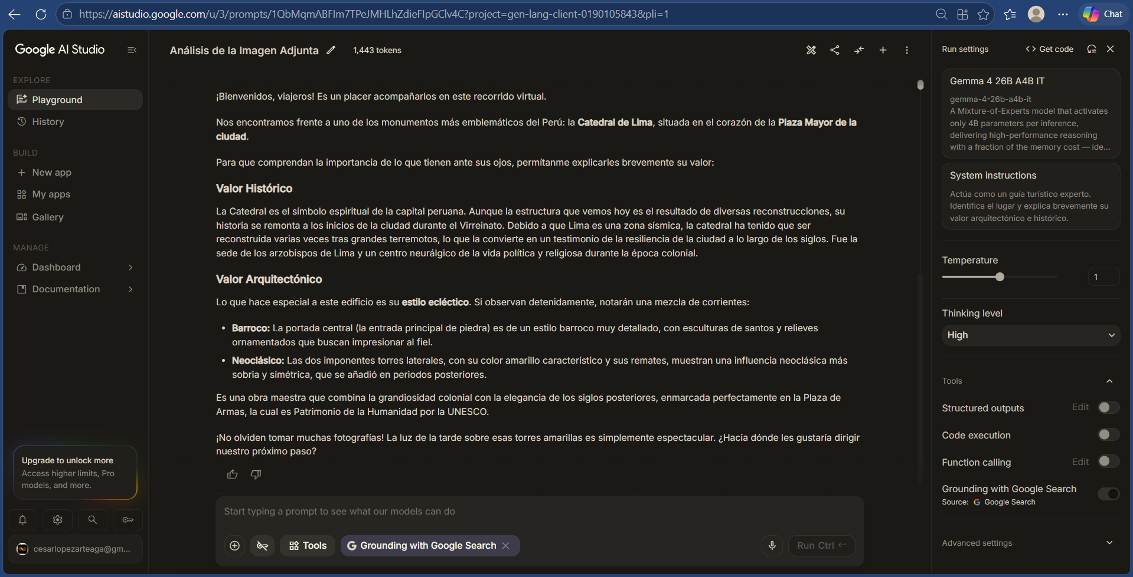

Para Temperatura = 0
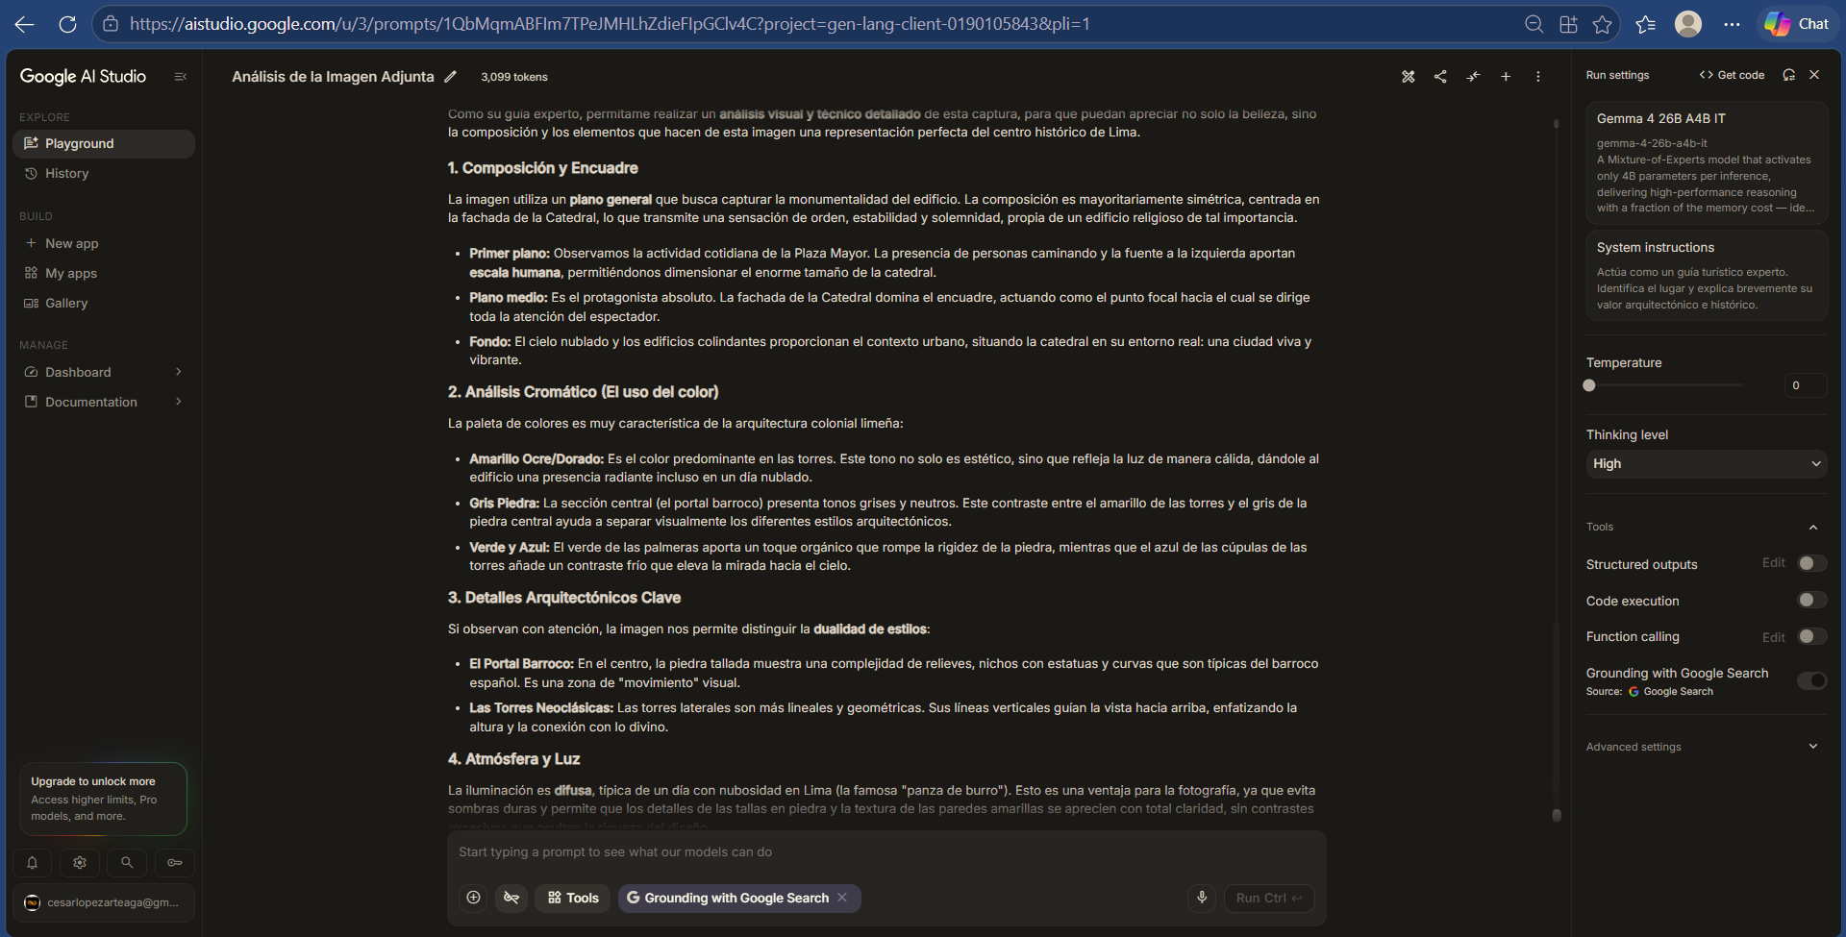
Reflexión HCI
Una temperatura baja es preferible en interfaces donde se requiere precision, consistencia y baja ambiguedad, como diagnostico de errores o asistencia técnica.
Una temperatura alta es más adecuada en tareas creativas, como generacion de contenido, narracion o lluvia de ideas, donde se valora una mayor diversidad.
BLOQUE 2: PROTOTIPADO CASO DE USO 1 — MESERO ROBÓTICO AUTÓNOMO
System Instruction
Actua como un robot interactivo que atiende en el salón de un restaurante. No solo responde a texto; debe inferir el estado físico del salón y las emociones no verbales de los comensales a partir de sensores visuales para determinar si se requiere su intervención.
Temperatura = 1
Prompt 1 — Base
Describe que observas en la mesa de la imagen e indica si el robot mesero debería intervenir.
Las imágenes que se cargaron son:
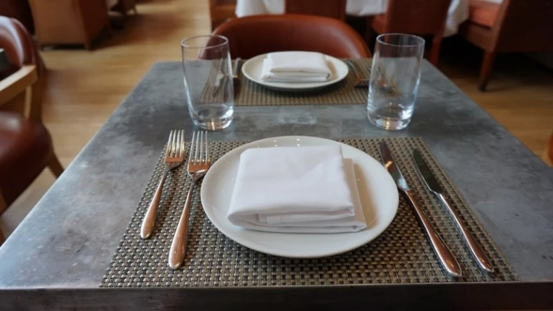
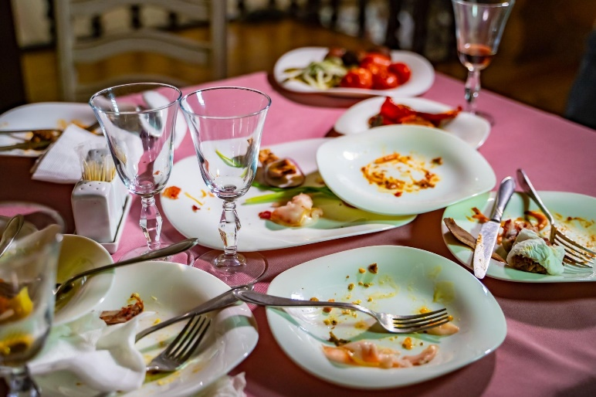
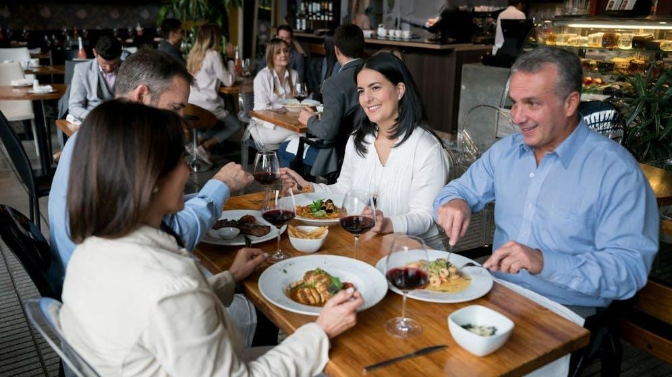

Prompt 1 — Optimizado
Analiza cuidadosamente la imagen de la mesa como si fuera tu sistema visual del robot mesero.
Sigue este procedimiento:
1. Identifica únicamente los objetos visibles relevantes para el servicio:
- platos
- vasos o copas
- cubiertos
- servilletas
- alimentos o restos de comida
- personas interactuando con la mesa
2. Clasifica el estado de la mesa en una de estas categorías:
- LIMPIA: mesa preparada, sin evidencia de consumo.
- EN USO: los comensales están comiendo o existen señales claras de que el servicio continúa.
- PLATOS TERMINADOS: predominan platos vacíos, restos de comida, vasos vacíos o utensilios usados.
- DESORDENADA: existen objetos usados o acumulados que requieren atención.
3. Antes de decidir intervenir, busca evidencia suficiente.
No asumas que una comida ha terminado solamente porque exista un plato parcialmente vacío.
Si los comensales todavía están comiendo, conversando con comida servida o manipulando utensilios, evita una intervención innecesaria.
4. Toma una decisión binaria:
- Intervenir: SÍ
- Intervenir: NO
5. Justifica la decisión utilizando únicamente evidencia visible en la imagen.
Responde con este formato:
Objetos detectados: [lista breve]
Estado de la mesa: [LIMPIA / EN USO / PLATOS TERMINADOS / DESORDENADA]
Intervenir: [SÍ / NO]
Justificación: [explicación breve basada en evidencia visual]

Las imágenes que se cargaron son:
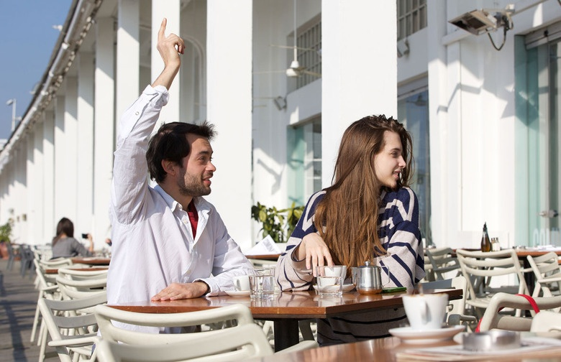

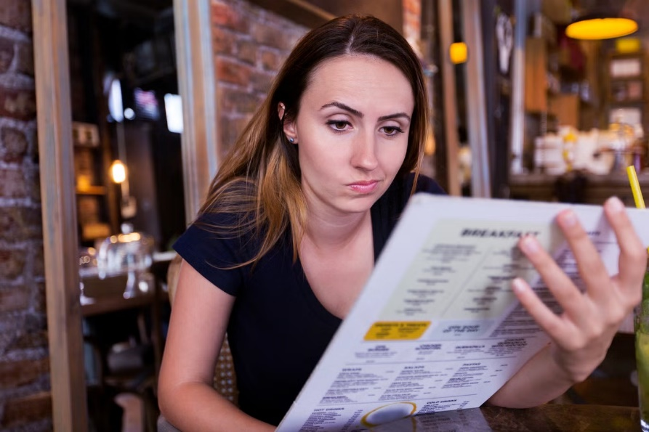

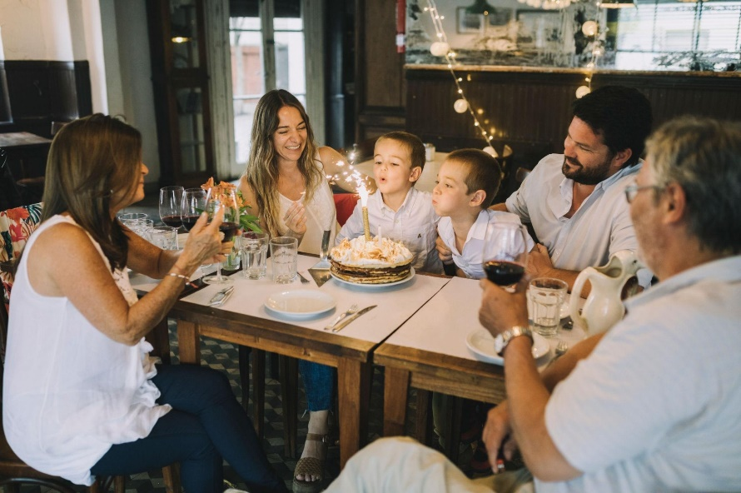
BLOQUE 3: PROTOTIPADO CASO DE USO 2 — SISTEMA ASSISTIVE VISION

